User-story: Evidence úkolů a termínů

Použitý plugin: My Calendar

Verze pluginu: 3.1.2

Popis pluginu: Plugin umožňuje vytvořit a spravovat komplexní kalendář pro frontend s s backendovou správou.

Odkaz na plugin: https://www.joedolson.com/my-calendar/

Nastavení pluginu: Jednotlivé role mají přiřazená oprávnění, která je možné upravovat dle potřeby příklad viz. Screenshot:

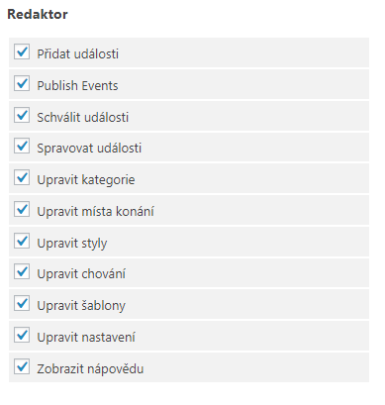

Události mohou být přiřazen do jednotlivých kategorií, které jsou uživatelsky přispůsobitelné, viz screenshot:

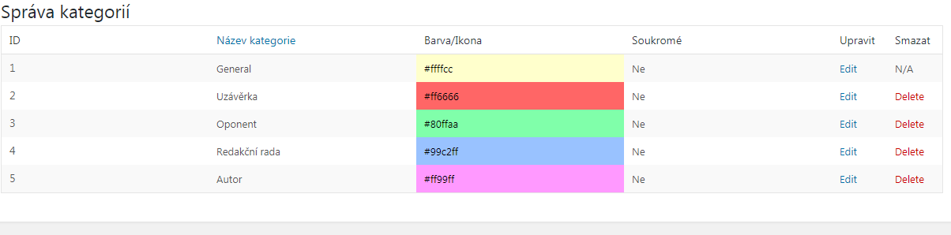

Události se mohou přiřadit do jedné nebo více kategoríí, a tím se zviditelnit pouze cílovým skupinám uživatelů viz. Screenshot:

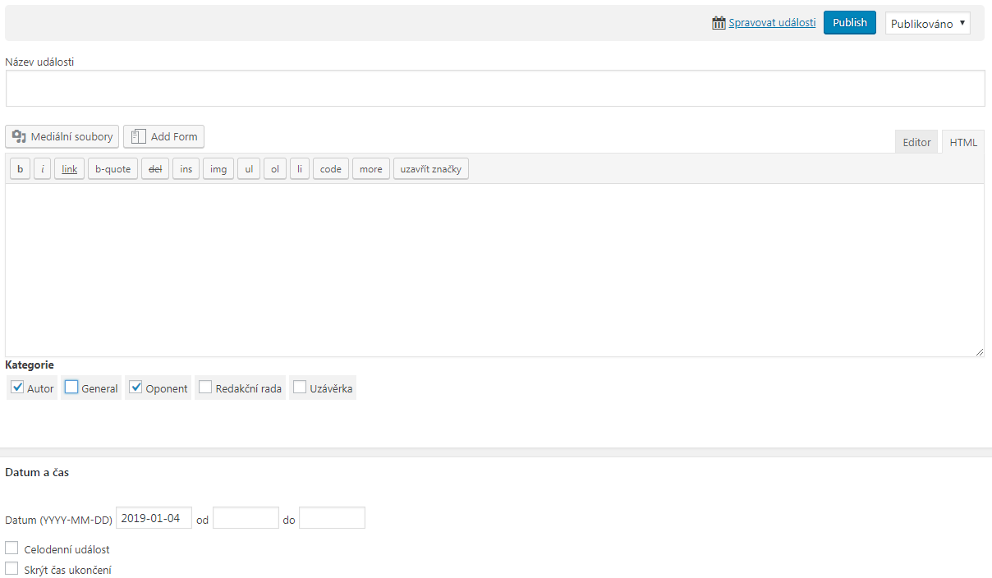

Při vytváření událostí (termínů, úkolů,…) je možné vybrat množství doplňkových možností, které pro vlastní funkčnost nejsou kriticky důležité:

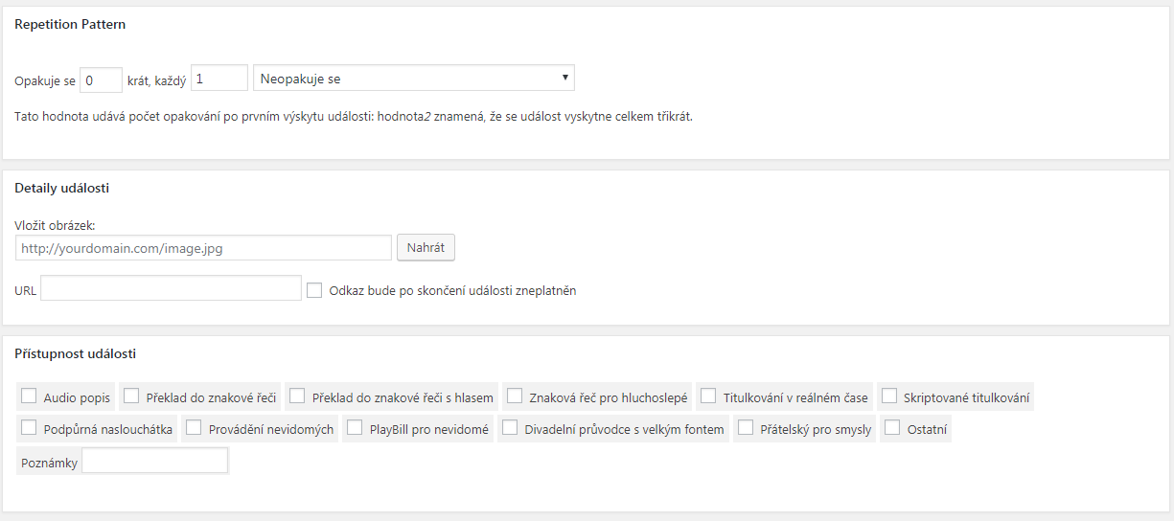

Vzhled stránky: Uživatelé si mohou svoje kalendáře zobrazit na statických stránkách opatřených kontrolou přístupů, aby se zamezilo úniku neveřejných informací.

Příklad kalendáře na stránce:

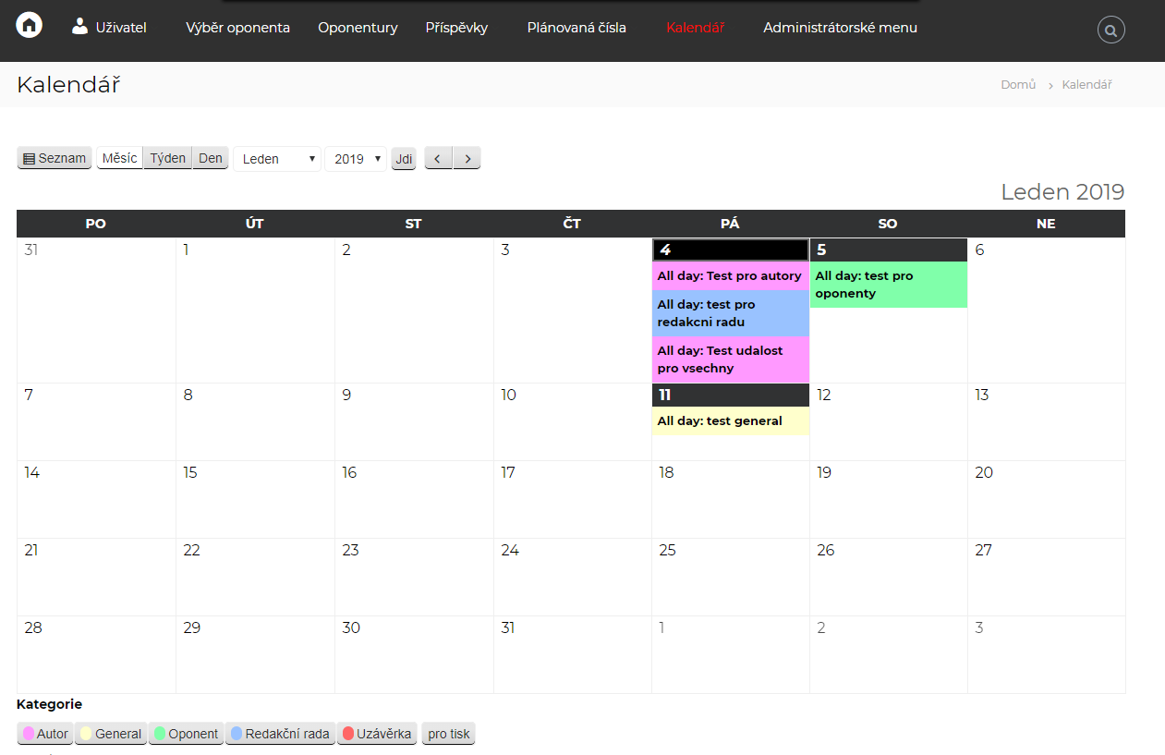

Dodatečné info: Frontend je kompletně počeštěný, Backendová správa téměř také, až na několik vyjímek, které jsou ovšem veřejnosti nepřístupné a pro administrátora systému jasné.

Datum: 4.1.2019

Autor: Stanislav Mach